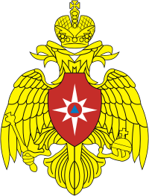

Главное управление МЧС России по Тамбовской области
Управление надзорной деятельности и профилактической работы
(392000, г. Тамбов, ул. Железнодорожная, д. 14)

Территориальное отделение
надзорной деятельности и профилактической работы
по г. Жердевка и Жердевскому району

(393670, Тамбовская область, г. Жердевка, ул. Семашко, д. 10 «А»)

Номер телефона для справок (консультаций) 8(475-35)5-18-32

Адрес электронной почты post@68.mchs.gov.ru
gpn_tmb_35@68.mchs.gov.ru

Телефон доверия Главного управления 8(4752)72-99-50

